Авторы: Темиров Т.А., Николайко В.А.
Научные руководители: Лаврикова Н.И., Поздняков А.В.
Сотрудники Академии ФСО России

Развитие философии смерти в контексте различных философских школ
Введение
«Mеmento mori” – «помни о смерти»
Как говорил Г.Ф. Лавкрафт: «Страх — самое древнее и сильное из человеческих чувств, а самый древний и самый сильный страх —страх неведомого». Смерть — это неизвестность, которая воспринимается человеческой психикой, как опасность и угроза для жизни. Но, зачем тогда мы думаем о смерти «во время жизни»? Для того, чтобы было время «понять» смысл смерти. А понимание превращает неизвестность в определённость и снижает дозу ужаса перед этим неотвратимым событием. Осмыслив смерть, можно прийти к выводу, что, хотя со смертью все заканчивается, жизнь не теряет смысл.
Для военнослужащих философия смерти также имеет важное значение. Страх смерти меньше у того, кто понимает, что сделал в жизни нечто значимое. Этим значимым может быть служение своему государству, например, кто-то умирает на диване от инсульта, а кто-то на полях сражений, увековечивая своё имя на аллее воинской славы. В частности, курсантам осмысление смерти дает возможность понять ценность их дальнейшей деятельности, мотивирует их привносить вклад в укрепление национальной безопасности государства, защищать Родину, не боясь отдать за нее жизнь.
Трудно найти философа, который прошел бы мимо темы смерти. Сегодня мы попробуем разобраться, как мыслители различных эпох понимали смерть и каким образом это поможет нам ответить на проблемный вопрос.
- Смерть в древнем мире
  - Философия Древнего Китая
Жители Древнего Китая считали, что смерть — это длительный сон, во время которого душа может покинуть тело и вернуться обратно. Тем не менее души обычных людей не часто возвращаются в уже покинутое тело продолжая жить в физической форме, используя все то, что принадлежало им при жизни.
Уже в III в. до н. э. китайцы считали, что после захоронения душа «По» разделяется на три составляющие. Одна остается в могиле, вместе с прахом умершего; Вторая часть воплощается в скрижали (поминальной табличке), помещенной на алтарь в доме покойного. Третья часть следует в загробный мир. В Древнем Китае считали, что душа человека, пребывающая в мире ином, поддерживает связь с телом, находящимся в могиле. Поэтому китайцы до жути боялись оказаться на том свете обезглавленными или с повреждениями разного рода. Душа обезглавленного обречена скитаться по загробному миру без пристанища, не имея возможности взаимодействовать с окружающими ее душами и оставаясь в полном одиночестве. Поэтому китайцы бережно хранили останки усопших и даже выпавшие зубы помещали в гроб вместе с их владельцем. Бывало, что китайцы вместо ампутации конечностей предпочитали смерть, но если же это все-таки происходило, то ампутированную конечность хоронили на родовом кладбище.

Скрижали, в которые воплощалась вторая часть души – это дощечки, перед которыми производились жертвоприношения. Они имели длину около 30 см и ширину около 10 см. На них золотом на красном фоне были написаны посмертное (оно присваивалось покойнику после смерти) и настоящее имя, а также имя старшего сына, заказавшего ее, годы рождения и смерти, место захоронения. Произносить имя, которое усопший носил во время жизни, было запрещено. В случае, если после смерти мужа умирала жена, то их хоронили вместе, создавая общую поминальную скрижаль.
Что же ждало души, отправившиеся в загробной мир? Исследователи древних китайских текстов предполагают, что «Желтый Источник» расположен в поселении мертвых Хаоли вблизи горы Тайшань. Дух этой горы– внук Небесного Императора Тйаньди, ведает сроком человеческих жизней, и к нему в обязательном порядке попадают души умерших для регистрации. Правитель Тайшаня вызывает к себе обе составляющие души, и «Хунь» и «По», которые собираются в различных местах Поселения Мертвых, и там в специальной канцелярии составлялся список душ умерших людей, затем эти души следовали своим путем. «Хань» уходят в царство света, а «По» остаются в загробном мире.
  - Философия Древней Индии
В основе древнеиндийской философии лежат доктрины о брахмане – универсальной, безличной мировой душе из которой возникает весь мир и атамане – индивидуальной душе, субъективном начале – «Я», которое определяет тождество бытия отдельного существа со всеобщей сущностью мира. С ними связаны и учения о сансаре и карме. Сансара – круговорот жизни, вечность души, которая проходит цепочку страданий. Человеческая жизнь здесь предстает как определенная форма постоянной реинкарнации. Смерти подвергается только тело, душа находится в цикле бесконечного перерождения. Карма – является предопределенностью жизни и судьбы. Ее цель – провести человека через испытания, преодолевая которые она совершенствуется и добивается нравственного высшего развития – мокши, после чего эволюция души прекращается. Душа, достигшая мокши, освобождается от цепи бесконечной жизни и становится махатмой (великой душой).
Для достижения этой цели душа может пережить десятки, сотни земных жизней. Так что страх смерти не имеет смысла, она необходима для того, чтобы начать новую жизнь. Рождение человека обусловлено законом кармы. Исходя из этого, человек не божий «венец творения», обладающий единственной и уникальной жизнью. Его жизнь – бесконечная цепочка перерождений. Но у него есть возможность разорвать круг сансары, выйти из этой цепи, достигнув высшей цели – освобождения от бытия. В итоге, жизнь и смерть – это лишь процессы круговорота сансары, а прожить жизнь надо так, чтобы в конце концов покинуть сансару.

- Смерть в античности
  - По Платону
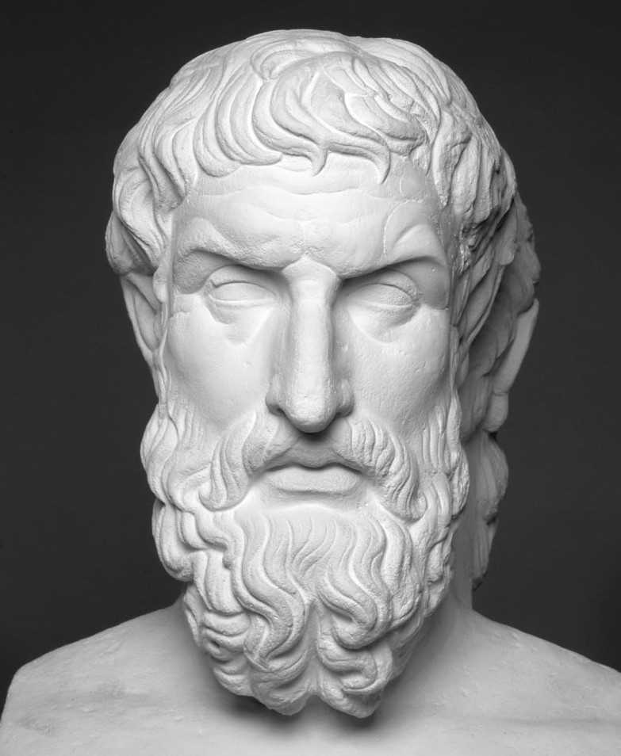
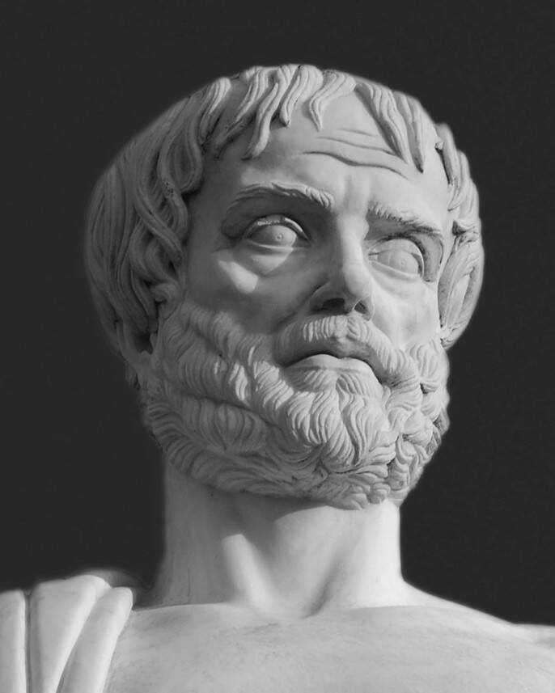
Древнегреческий философ Платон был первым, кто рассуждал не только о пользе принятия веры в бессмертие, но и об истинности этой веры. В диалоге "Федон": "Те, кто подлинно предан философии заняты только одним, умиранием и смертью". В диалоге представлено не менее четырех аргументов в пользу бессмертия души. Стоит различать, что Сократ доказывает именно бессмертие души, а не её существование. Греки считали существование души само-собой разумеющимся, в результате чего, Сократ и компания не ставили никаких вопросов вокруг этого. В соответствии с теорией Платона, мир поделен на идеи и вещи.
Платон
  - По Эпикуру
Эпикур предлагает два совета по устранению страха: «Знай, чего желаешь» и «Каждый день вспоминай о том, что однажды умрешь». На первый взгляд, это странные советы, но давайте рассмотрим их немного подробнее. Вы должны точно знать, чего вы хотите от жизни. Когда ваши желания будут исполнены, ваша жизнь станет более приятной и насыщенной. Если вы удовлетворены физически и душевно, то у вас нет времени бояться далекого будущего. Если вы будете регулярно думать о смерти, вы привыкнете к ней и перестанете ее бояться. Одна из его самых известных цитат о смерти взята из письма Эпикура к его другу Менекею. Он написал: «Приучите себя верить, что смерть для нас ничто, ибо добро и зло подразумевают осознанность, а смерть - это лишение всякого осознания; поэтому правильное понимание того, что смерть для нас ничто, делает смертную жизнь приятной, не прибавляя к жизни неограниченное время, но убирая тоску по бессмертию. В жизни нет ужаса; для тех, кто досконально понимает, что им не страшно перестать жить.» В отличие от многих других греческих философов, Эпикур не верил в загробную жизнь. Многие греки были преданы пантеону богов. Как и во многих современных религиях, греческая теология учила людей верить в то, что их поступки будут оценены бессмертными существами. От этой оценки зависит, будет ли в загробной жизни счастье или страдание.
Эпикур
  - Стоицизм
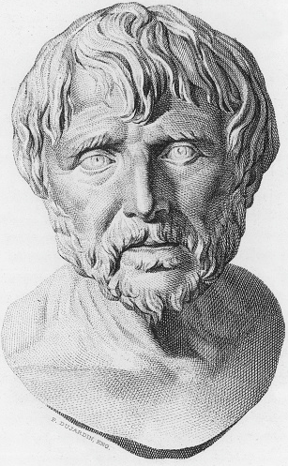
Другое направление в античной философии, Стоицизм, рассматривает смерть, как прекращение всех ощущений. Почему бы не принять явление смерти, вместо того, чтобы его бояться? Что, если размышления о смерти — есть ключ к полноценной жизни? Ключ к нашей свободе. Сама по себе смерть не имеет связи со страданием. Один из представителей школы стоицизма, Луций Анней Сенека, считал, что смерть является одним из немногих событий, которые мы можем ждать с полной уверенностью. Следуя из этого, необходимо принять ее со смирением или даже с удовольствием. Избавившись от страха перед неизбежным, человек может насладиться текущим моментом и достаточно долгой жизнью. Ведь несмотря на то, что происходит после смерти — изменить это не в наших силах. Сенека говорил: «Смерть следует воспринимать как подведение итогов прожитой жизни». Тот, кто сделал, увидел и понял достаточно, покинет наш мир с легкостью. Тем, кто постоянно терпит разочарование и неудовлетворение, не стоит сильно переживать. Хуже уже не будет.
Сенека
  - Смерть в средневековье
Данс Макабр
Абсолютно иначе говорит о смерти европейская средневековая культура. Вся суть средневековья отражена в Danse Macabre (Пляска Смерти). Это хорошо известный сюжет в живописи и литературе. Пляска смерти – одна из форм изображения смерти, которая получила большую популярность в Средние Века.
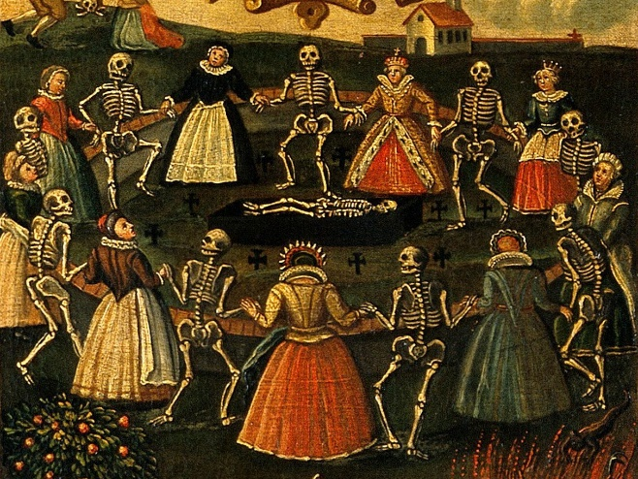
В то время смерть была неизбежной и пугающей частью жизни, люди часто воспринимали ее как живого персонажа, играющего активную роль в жизни людей. Как традиция пляска зародилась во Франции XIV века. Голод, Столетняя война и чума (черная смерть) — повлияли на восприятие людей. Вездесущность возможности внезапной и мучительной смерти усиливала как стремление к религиозному покаянию, так и к пиру во время чумы –последним развлечениям перед погибелью. Пляска смерти имеет отголоски народных представлений о кладбищенских плясках мертвецов, появляющихся из могил в определенные дни года. Именно культура макабра придала средневековому искусству такое огромное разнообразие символических черепов и костей, которые навсегда останутся с европейской культурой. Из этого вытекает один из незримых постулатов: европейская культура — это культура упадка и смерти (без негативного значения). Декаданс, готика, мрачная архитектура, мистика, спиритуализм — всё это идёт из европейского отношения к смерти.
Пляска смерти

  - Средневековое христианство
Согласно христианской традиции, цель жизни являлась подготовка к загробной жизни путем избегания грехов, совершения добрых дел, участия в таинствах и соблюдения церковного учения. Отсчет времени происходил в день святых: дни, когда умерли святые мужчины и женщины. Пасха – самый святой праздник христианского календаря, отмечающий воскресение Христа из мертвых. Христианской философии присуща двойственная природа человека. Он владеет бессмертной душой и бренным телом. Ведь после смерти Бог воскресит душу достойного в более совершенном и молодом теле. Этот взгляд на смерть отражается и в похоронах. Так, в Париже средневековые кладбища и погосты, располагались в центре города. К примеру, на рыночной площади. В основном усопших предавали земле в общих могилах, вместо индивидуальных захоронений. Помимо этого, Церковь учила, что судьба души человека зависит не только от его поступков при жизни, но и способом его смерти. Средневековые христиане надеялись на "хорошую смерть", в лучшем случае в своей постели дома, в окружении друзей и близких, в сопровождении священника, который проводил последние обряды по прощению грехов. Внезапная смерть - "плохая смерть", была крайне опасна, так как смерть неподготовленная, без покаяния в грехах и получения последнего обряда увеличивала вероятность попадания в ад.
- Новое время
  - Развитие философии смерти в новом времени
После реформации вновь меняется отношение к бытию человека и к смерти. Настало новое время. Пора рассвета светских наук, в частности физики, биологии и медицины. Развивается театр анатомии. Смерть получает осмысление в естествознании как составляющая природы или закономерный процесс разложения, которому подвержены все живые существа. Широкое распространение получает практика бальзамирования. Смерть приобретает характер научной проблемы. С развитием медицинской науки люди осознают, что мертвые тела являются источником заражения.
Вместе с этим мыслители нового времени выдвинули идею социального или символического бессмертия, которое напрямую не имеет связей с реинкарнацией. Люди могут продолжить жить в своих детях и учениках, благородных делах, творчестве и памяти.
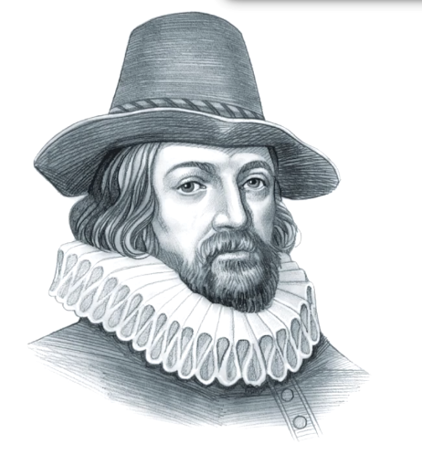
Англичанин, Фрэнсис Бэкон, утверждает: "человек – слуга природы и ее истолкователь". Бэкон пишет: "… я совершенно убежден, что долг врача состоит … в том, чтобы облегчать страдания и мучения, причиняемые болезнями, и это не только тогда, когда такое облегчение боли как опасного симптома болезни может привести к выздоровлению, но даже и в том случае, когда уже нет совершенно никакой надежды на спасение и можно лишь сделать самое смерть более легкой и спокойной, потому, что эта эвтаназия… уже сама по себе является немалым счастьем"
Фрэнсис Бэкон
Таким образом, благодаря философии мы до сих пор можем говорить о социальном неравенстве и правах человека, связанных с вопросами жизни и смерти.

  - Красный Танатос
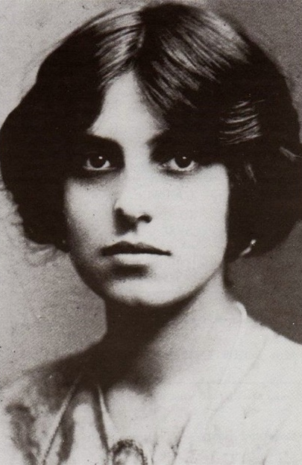
В 1912 году российский и советский психоаналитик Сабина Николаевна Шпильрейн в своей докторской диссертации «Деструкция как причина становления» описала феномен влечения человека к смерти. По ее мнению, люди неосознанно стремятся к разрушению собственного я, растворению в некотором общем мы.
С.Н. Шпильрейн
  - Смерть в Экзистенциализме
29 октября 1945 г. в Париже Жан-Поль Сартр прочитал лекцию "Экзистенциализм – это гуманизм", в которой утверждал, что перед лицом отчаяния и смерти люди находят истинную свободу и осознают, что в их жизни действительно важно. Именно поэтому экзистенциализм советует нам как можно чаще думать о смерти.
    - Смерть по Сартру
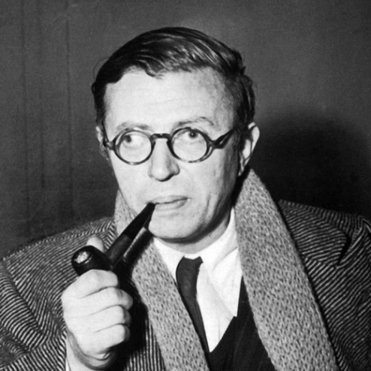
Сартр, в своем рассказе «Стена», отсылается к непреодолимой границе свободы, которой является смерть. Он представляет ее как предел, поднимающий вопрос смысла человеческого бытия.
Смерть существует вне «бытия-для-себя», она прекращает существование человека. Жизнь остановлена, «сделана», а потому бессмысленна. Смерть "извне приходит и превращает нас во внешность".
Жан-Поль Сартр
Принимая свою смерть как неотъемлемую часть собственного бытия, мы делаем смерть по-настоящему своей. Жан-Поль считает, что в результате она становится персонифицированной: «Смерть больше не является великим непознаваемым, ограничивающим человеческое, а есть феномен моей личной жизни, делающий из этой жизни уникальную жизнь, то есть жизнь, которая не повторяется, которую никогда не начинают сначала. Тем самым я становлюсь ответственным за мою смерть, как и за мою жизнь».
    - Смерть по Хайдеггеру
Один из главных экзистенциалов немецкого философа Мартина Хайдеггера – «Бытие к смерти», раскрывает онтологическое пребывание человека (Dasein), а также показывает его целостность и временной характер.
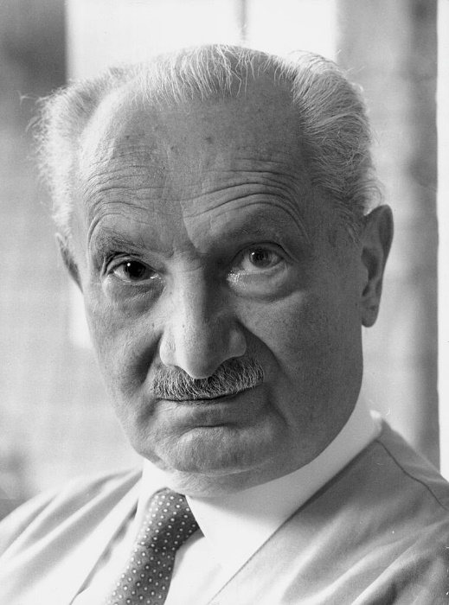
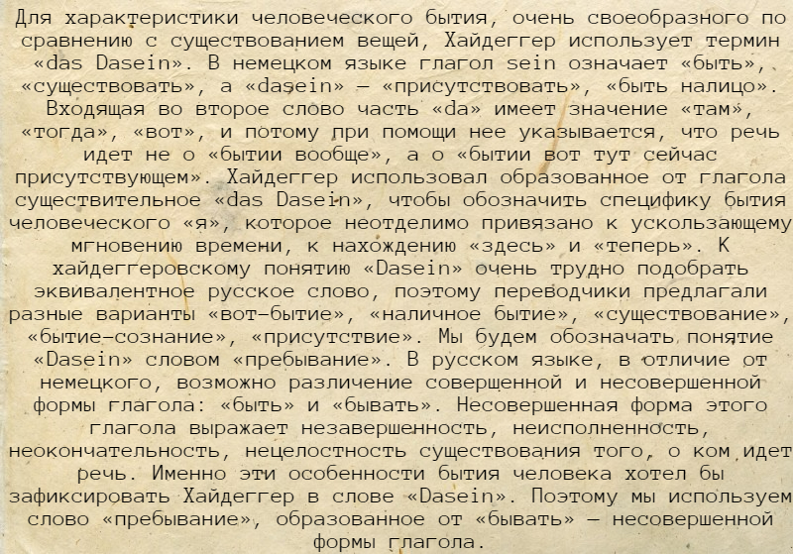
О происхождении и трудностях перевода термина Dasein, можно узнать из следующей выписки:
Мартин Хайдеггер
Согласно Хайдеггеру: «Думать о смерти как о реальном событии в будущем – значит ждать ее как «уже не бытие возможного», и, следовательно, отвлекаться от «возможности быть». Если же «предвосхищать» смерть как возможность «не быть», то это неминуемо обращает нас к «возможности быть»: знать, что я могу не быть, предполагает знание того, что я могу (и как я могу) быть. Человек не свободен от смерти как от актуального реального события, но свободен понимать свою возможность быть или не быть (подлинный модус существования), а также свободен не понимать ее как возможность (неподлинный модус)».
- Смерть сегодня
Сегодня смерть приобретает характер медицинской загадки. Философы-трансгуманисты утверждают, что она является не обязательным этапом жизни и экзистенциальной категорией, а задачей, которая предоставлена для решения науке. Однако сначала необходимо понять: «а что такое смерть?». Сегодня основным критерием смерти является прекращение сознания.
Многие трансгуманисты категорически против религиозных ярлыков. Данный факт связан с тем, что в основе трансгуманистического движения лежит отрицание веры в загробную жизнь.
Трансгуманисты принимают цель бессмертия, но не считают, что смерть-трансцендентность отсылает к вере в высшие силы. Многие трансгуманисты – атеисты. Они утверждают, что человек должен создать собственную вечную жизнь с помощью медицинских и технологических инноваций.
Возможности варьируются от относительно скромной цели преодоления некоторых неизлечимых болезней, таких как рак, до научно-фантастической идеи преодоления смерти путем переноса человеческого сознания в тело машины или загрузки его в суперкомпьютер, что позволит людям жить неограниченное время в киберпространстве. Конечная цель –победить смерть. Все научно обоснованные варианты –на столе.
Заключение
Как показала история, представление людей о смерти меняется каждый раз, когда вопрос человеческой природы рассматривается по-новому. Но почему мы вообще думаем о смерти? Страх смерти, в отличие от других эмоций и переживаний, всегда был моим, особенным и уникальным. Действительно, смерть дает осознать собственную индивидуальность. Смерть другого человека плачевна и горька, но наша собственная смерть означает смерть всего мира. Конечно, никто не запрещает отрицать смерть и жить так, будто жизнь вечна. Но во многих случаях именно осознание смерти заставляет нас чувствовать себя живыми и наполняет нашу жизнь смыслом.
Единственное, что делает человека человеком – это смерть. Ощущение своей конечности – вещь, которая заставляет его бесконечно бежать куда-то зачем-то. Смерть заставляет человека придумывать и изобретать великое в попытках оставить свой след в истории.
Люди, деятельность которых связана с риском смерти должны понимать это, тогда они смогут приносить максимальную пользу в своем деле.
Разбор данной темы военнослужащими должен показать им, что смерть – не самое страшное явление в мире. Если бы наши деды боялись умереть за Родину, то Красная Армия никогда бы не одолела нацистскую Германию. Даже сейчас наши отважные солдаты отдают свои жизни в зоне СВО, ради защиты своего Отечества. Боятся ли они смерти? Конечно. Но они, осмыслили, ради чего они отдают свои жизни и поэтому бесстрашно идут в бой.

Список источников

- Философия: пособие / Попков М. Г. — Орел: Академия ФСО России, 2008 — 372 c.

- Стоики, эпикурейцы и скептики: введение в эллинистическую философию / Шарплз Р.В. — Рутледж, 1996.

- Бессмертие как проект: смерть и бессмертие человека в контексте гуманистического и трансгуманистического типов мировоззрения / Демин И.В. [Электронный ресурс] // Сyberleninka.ru.

- Отношение к смерти Платона и современного человека / Розин В.М. [Электронный ресурс] // Сyberleninka.ru.

- Идея смерти в экзистенциализме / Грей Д.Г. [Электронный ресурс] // Сyberleninka.ru.

- Красный Танатос: некросимволизм советской культуры / Малышева С. [Электронный ресурс] // Сyberleninka.ru.

